國 立 中 央 大 學
National Central University
資 訊 管 理 所
115 學年度 軟體工程
軟體設計文件
Software Design Document
題 目： 聚點 空間租借系統
指導教授： 許智誠 教授
組 員： 蘇郁茜 114423017
李宸佳 115423035
葉芷妤 115423052
李騰騏 115423060

中華民國 115 年 11 月
目錄
壹、系統簡介 3
一、專案動機與目的 3
二、系統特色 3
三、設計目標與限制 3
（一）設計限制 3
（二）Design Goal：針對非功能需求與例外情境的設計 4
四、使用者定位 4
貳、系統架構 5
一、系統架構圖 5
二、部署架構 6
三、MVC 與分層 7
分層規則 7
四、模組劃分與相依 8
五、技術選型與理由 9
六、第四層設計與變更影響 10
參、資料設計 12
一、資料模型概觀 12
二、關鍵約束：如何防止重複預約 13
三、其他設計約定 13
肆、API 設計 14
一、共用約定 14
二、端點總表 14
（一）auth：帳號 14
（二）me：本人 15
（三）catalog：公開目錄 15
（四）bookings：訂單 15
（五）admin：管理員 15
（六）dev：僅開發模式 16
三、錯誤處理 16
伍、關鍵設計決策 18
一、交易與併發：訂單流程由 BookingService 單一入口協調 18
二、付款與退款的冪等設計 18
三、逾時待付款的雙重處理 19
四、通知：先記錄、提交後寄送（類 Outbox） 19
五、登入狀態與 CSRF 19
六、時間處理 19
七、規則計算集中在後端 20
八、排程獨立容器 20
九、安全設計 20
十、外部服務替代方案 20
陸、測試策略與部署 21
一、測試策略 21
二、部署與環境 21
柒、實作約定與限制 23

壹、系統簡介

一、專案動機與目的
讀書會、小組討論與聚會常受限於餐廳或公共場所的用餐時間、外食、布置、設備與隱私限制。「聚點」讓使用者依地區、人數、價格、設備與時段搜尋共享活動空間，線上預約並模擬付款，取得訂單專屬的房間密碼後自助入場；管理員則於後台維護場館、空間、訂單與會員。本文件說明系統如何設計來達成上述目標，並說明各項設計決策的理由與取捨。

二、系統特色
- 資料庫層保證不重複預約：以 PostgreSQL 排除約束 ex_bookings_no_overlap 防止同一空間時段重疊，併發下仍正確，不依賴「先查再新增」。
- 單一入口的訂單流程：所有訂單、狀態紀錄與退款的寫入只經過 BookingService，狀態只能由 Booking.transition() 改變。
- 規則集中且可測試：金額與價差由不碰資料庫的純函式 PricingPolicy 計算，退款比例由 RefundPolicy 策略決定，試算 API 與正式流程使用同一個策略與函式。
- 第四層設計（Strategy＋Factory＋Adapter）：退款規則為 Strategy、金流與 Google 登入由 Adapter 隔離並由 Factory 建立、訂單的資料存取集中於 BookingRepository；新增需求優先新增類別，而不是修改核心流程。
- 冪等與交易安全：付款與退款以冪等鍵防重複；寄信在交易提交後執行，失敗不影響訂單。
- 一鍵部署：docker compose up 啟動 web、api、scheduler、db、mailpit 五個服務。

三、設計目標與限制

（一）設計限制
類別 | 說明
架構 | MVC 架構：Model 為 SQLAlchemy 實體、Controller 為 Flask Blueprint、View 為 React；商業邏輯只放在 Service 與 Policy；Service 之間相依只能往下。
技術 | React 前端、Flask 後端、PostgreSQL 16、Docker Compose；技術棧固定，新增套件須說明用途並更新文件。
資料 | 16 張資料表（平均每張 8.5 個欄位）；資料表與欄位的異動須全組確認並同步 SCHEMA 與 migration。
計算 | 金額、可預約時段與退款比例一律由後端計算，前端只顯示。
範圍 | 金流與實體門鎖為模擬；Google 登入與寄信在開發期以 mock 與 Mailpit 代替。

（二）Design Goal：針對非功能需求與例外情境的設計
下表列出系統為處理非功能需求（正確性、安全、效能、可用性、可維護性）與各種例外狀況所做的設計。
面向 | 情境與例外狀況 | 設計對策 | 對應
併發正確性 | 多人同時預約同一時段；同一人併發建立多筆訂單；付款與逾時排程同時處理同一筆訂單 | 資料庫排除約束 ex_bookings_no_overlap 保證不重疊；鎖定使用者列與訂單列（FOR UPDATE）；排程以 SKIP LOCKED 避開處理中的訂單 | BR-03、06；NFR-03
重送與冪等 | 使用者連點付款、網路重送請求、取消重送 | 付款與退款以冪等鍵（UNIQUE）判斷；取消與改期的退款使用固定鍵；已取消的訂單回傳原結果，不重複退款 | BR-09、12
資料一致性 | 補付失敗、新時段被他人預約、狀態轉換不合法 | 寫入在單一交易內完成，失敗整筆回滾、原訂單不變；訂單狀態只能由 Booking.transition() 改變並寫入紀錄 | BR-14、25
外部服務失敗 | 郵件伺服器故障、Google 服務不可用 | 通知先寫入紀錄、交易提交後才寄出，失敗不影響訂單，並可重試（最多 3 次）；開發期以 Mailpit 與 Google mock 代替 | BR-26
安全 | 暴力破解、帳號列舉、CSRF、XSS、越權存取 | PBKDF2-SHA256 加鹽；連續失敗 5 次鎖定 15 分鐘；註冊與忘記密碼不透露帳號是否存在；CSRF token；HttpOnly cookie；React 預設跳脫；後端檢查資料所有權（不屬於本人回 404）；API 限流 | BR-22；NFR-01、02
時間正確性 | 時區、跨日、依賴「現在」的規則難以測試 | 資料庫存 UTC、畫面顯示 Asia/Taipei；Service 注入 Clock；租借單位為整點、不跨日 | BR-01、02；NFR-06
效能 | 搜尋與時段查詢量大 | 索引與分頁（每頁 12 筆）；時段 API 只回傳時間與狀態；目標 95 百分位回應 < 500 ms | NFR-04
可用性與無障礙 | 手機操作、鍵盤操作、色彩對比 | 消費者端手機優先（360 px 起）、Mantine 元件、對比符合 WCAG AA、表單標籤與錯誤提示 | NFR-05
帳號異常狀態 | email 未驗證、久未登入、凍結、黑名單 | 帳號狀態機與 can_book()；凍結與黑名單仍可查看與取消既有訂單，但不能新預約、付款、改期 | BR-05、20、21
停用與下架 | 空間或場館停用時已有未來訂單 | 停用後不再被搜尋、待付款也不能付款；列出受影響訂單由管理員逐筆取消或代為改期 | BR-18
可維護與可測試 | 規則變動、多人協作 | 分層、Policy（純函式與 RefundPolicy 策略）、Adapter＋Factory、窄版 Repository、DTO、依賴注入；每條業務規則有成功與失敗測試；併發測試使用實際 PostgreSQL | NFR-07

四、使用者定位
主要使用族群為會員（手機優先、寬度 360 px 起）與管理員（桌機優先）。介面依角色區分：消費者端強調搜尋、時段選擇與取得房間密碼；管理後台強調資訊整理與處理效率。兩者共用同一個後端 API（前綴 /api/v1），權限由後端依角色與資料所有權檢查。

貳、系統架構

一、系統架構圖
系統採前後端分離。前端為 React 單頁應用，經 nginx 以同網域反向代理呼叫 Flask 後端的 RESTful API；後端依 MVC 與服務層分層，資料存於 PostgreSQL 16；排程獨立成一個容器；寄信在開發期使用 Mailpit。
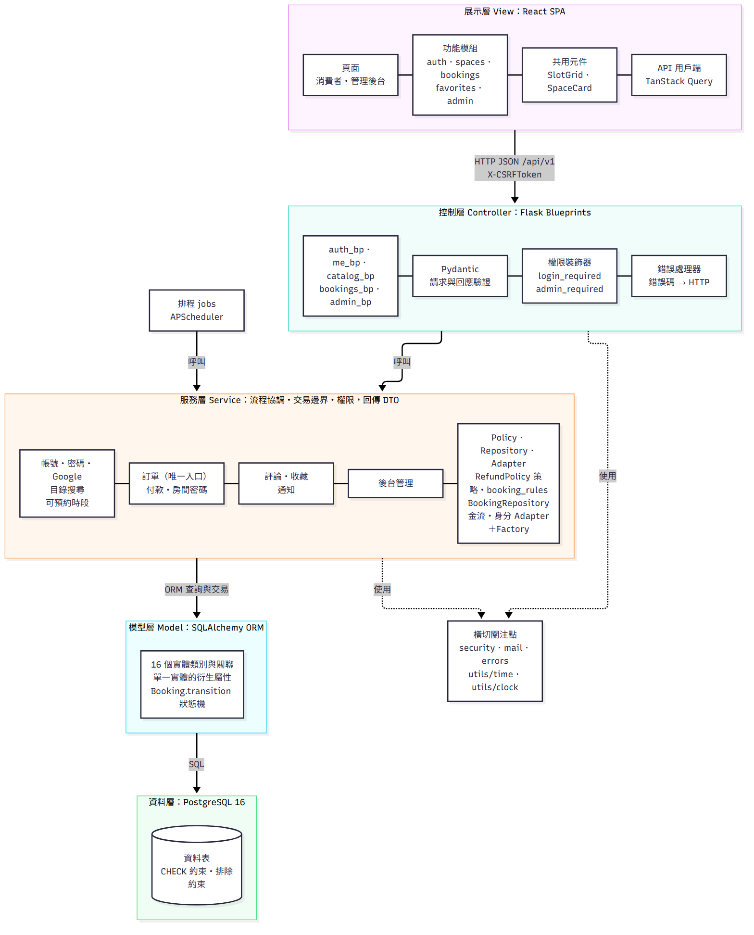
圖 1 邏輯分層架構
層 | 職責 | 不可以做的事
View | 畫面、互動、前端輸入驗證、顯示時區轉換 | 權限判斷、金額與時段計算
Controller | 解析請求、驗證格式、呼叫 Service、把錯誤碼轉成 HTTP 回應 | 寫商業規則、接觸 ORM 物件
Service | 協調流程、交易邊界、權限與資料所有權；回傳 DTO | 處理 HTTP 細節、直接讀系統時間（改用注入的 Clock）
Policy（Service 層內） | 金額與價差的純函式、退款比例策略（RefundPolicy）、訂單門檻與 can_* 判斷（BookingRules） | 存取資料庫
Adapter（Service 層外） | 把外部服務（金流、Google 登入）轉成系統自己的介面，並以 Factory 建立 | 讓外部 SDK（如 Authlib）進入 Controller 或 Service
Repository | 訂單的查詢、鎖定、分頁與序號（窄版 BookingRepository） | 決定交易邊界（commit／rollback 由 Service 決定）
Model | 資料表對應、關聯、衍生屬性；Booking.transition() 檢查並執行狀態轉換 | 跨表的商業流程
資料層 | 完整性約束、防止時段重疊 | —

相依方向只能由上往下；排程與 Controller 一樣只能透過 Service 存取資料；Service 經 Repository 存取訂單資料、經 Adapter 使用外部服務。

二、部署架構
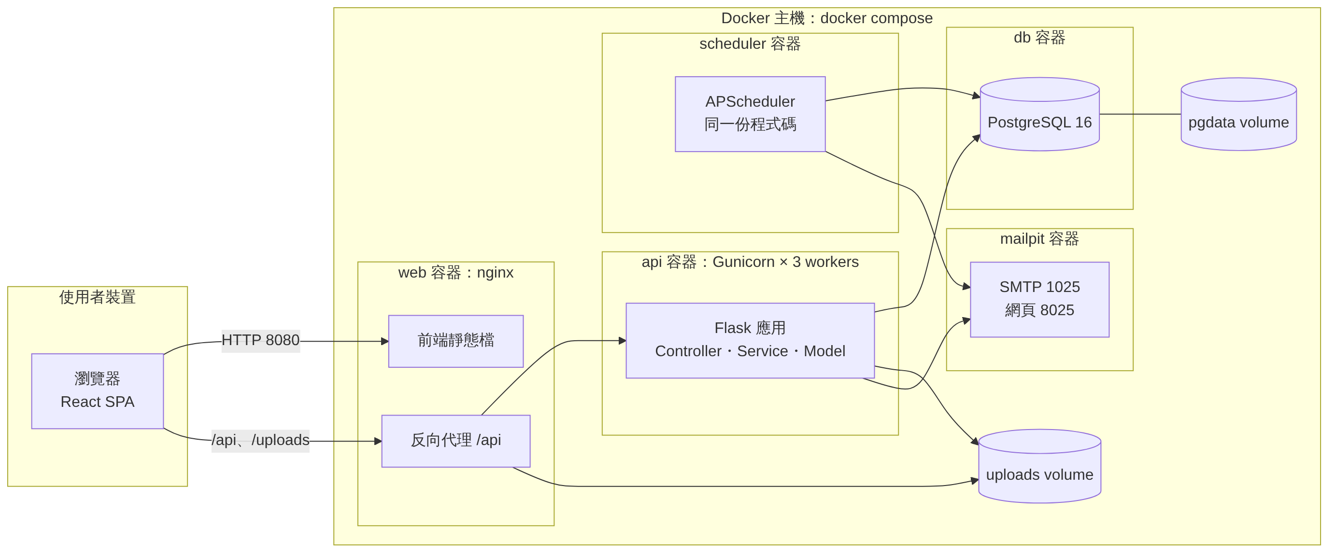
圖 2 部署圖（Docker Compose）
服務 | 映像／內容 | 對外連接埠
web | nginx＋前端 build 結果 | 8080
api | Flask＋Gunicorn（3 workers） | 不對外（經 web 代理）
scheduler | 與 api 同映像，指令 flask run-scheduler | 不對外
db | postgres:16 | 5432（僅開發）
mailpit | axllent/mailpit | 8025（網頁信箱）

api 與 scheduler 使用同一個映像、同一份程式碼；排程獨立成一個容器，避免 Gunicorn 的多個 worker 重複執行排程工作。APScheduler 設定 max_instances=1、coalesce=True，同一工作不會重疊執行。nginx 同時提供前端靜態檔、代理 /api 並以靜態檔提供 /uploads，所以瀏覽器看到的是同一個網域（解決 cookie 與 CSRF 的跨域問題）。

三、MVC 與分層
MVC | 實作位置 | 職責
Model | backend/app/models/（SQLAlchemy） | 資料表對應、關聯；不放商業邏輯
Controller | backend/app/blueprints/（Flask Blueprint） | 解析請求、Pydantic 驗證、呼叫 service、轉換回應；不寫商業規則
View | frontend/（React） | 畫面與互動、前端輸入驗證；不做權限與金額判斷
Service | backend/app/services/ | 協調流程、交易邊界、權限與資料所有權檢查；回傳 DTO（schemas/ 的 Pydantic 模型），ORM 物件不離開 Service 層
Policy | backend/app/policies/ | 不碰資料庫的業務規則（純函式與策略）：PricingPolicy（金額、改期價差，BR-07、14）、RefundPolicy（退款比例 Strategy：MemberRefundPolicy、AdminRefundPolicy、NoRefundPolicy；refund_amount() 為純函式，BR-12、13）、BookingRules（待付款上限、改期 24 小時與 1 次、評論 30 天等門檻與 can_* 判斷）。試算 API 與正式流程使用同一個策略與函式。新增退款規則 = 新增一個 RefundPolicy 子類別
Adapter | backend/app/adapters/ | 金流：PaymentGateway 介面、SimulatedCardGateway、SimulatedLinePayGateway，由 PaymentGatewayFactory（註冊表）依付款方式取得；Google 登入：IdentityProvider 介面、GoogleAuthlibProvider、MockGoogleProvider，由 build_identity_provider() 依 GOOGLE_MOCK 選擇。新增付款方式 = 新增一個 Adapter 類別 + 一行 register（另需資料庫 CHECK 約束的 migration）
Repository | backend/app/repositories/ | BookingRepository（窄版）：訂單的查詢、鎖定（FOR UPDATE、SKIP LOCKED）、分頁與序號；commit／rollback 只轉交同一個 session，交易邊界仍由 BookingService 決定。其他純 CRUD 的 Service 不另設 Repository

分層規則
- Controller 不寫商業規則；跨表的寫入只能在 Service 中以單一交易完成。訂單相關的資料存取（查詢、鎖定、分頁）集中在 BookingRepository，BookingService 不直接使用 db.session 或 select；其他以 CRUD 為主的 Service 不另設 Repository，查詢寫在 Service 內，重複的查詢抽成 model 上的 classmethod。
- 訂單相關的寫入（bookings、booking_status_logs、退款）只能經過 BookingService；其他 Service 與排程需要改訂單時，呼叫 BookingService 的公開方法。
- 訂單狀態只能透過 Booking.transition() 改變，它依狀態圖檢查轉換是否合法並產生狀態紀錄；改期與部分退款不改狀態，以 Booking.record() 寫紀錄。
- PaymentService 只負責呼叫金流 Adapter（經 PaymentGatewayFactory）與寫入 payments，不依賴其他 Service。
- 公開方法不使用布林旗標切換行為；會員與管理員規則不同時，提供兩個語意明確的方法（cancel_by_member、cancel_by_admin），共用私有核心。
- Service 不直接讀系統時間，一律透過注入的 Clock，測試時替換成固定時間；Service 回傳 DTO（Pydantic），ORM 物件不離開 Service 層。
- 外部服務（金流、Google 登入）一律經 Adapter：Authlib 等 SDK 只出現在 adapters/，Controller 與 Service 不直接依賴；test_architecture.py 以測試檢查這些依賴規則。
- 新增需求優先新增類別：新增退款規則 = 新增 RefundPolicy 子類別；新增付款方式 = 新增 PaymentGateway 類別並註冊（另需資料庫 CHECK 約束的 migration）；新增登入來源 = 新增 IdentityProvider 類別。

四、模組劃分與相依
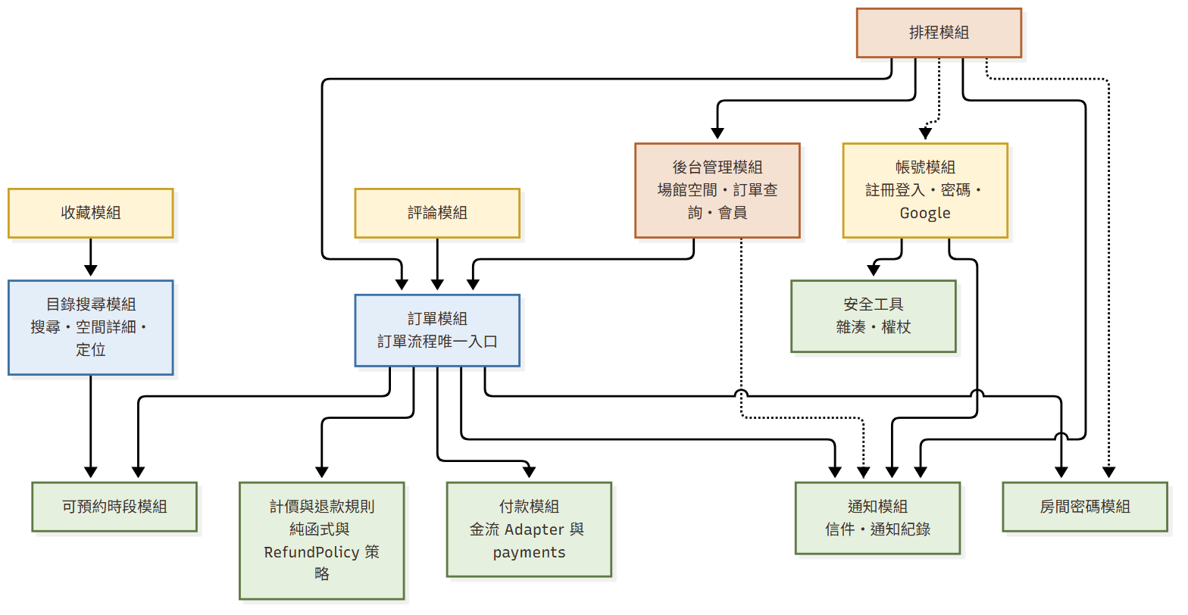
圖 3 模組相依圖
模組 | 主要 Service | 對應 FR | 依賴
帳號 | AuthService、PasswordService、GoogleAuthService、IdentityProvider（Google 登入 Adapter） | FR-01～08 | 安全工具、通知
目錄搜尋 | CatalogService | FR-10～14 | 可預約時段
可預約時段 | AvailabilityService | FR-14 | —
訂單 | BookingService | FR-20～22、30～33、45 | 可預約時段、計價與退款規則、付款、房間密碼、通知、BookingRepository
計價與退款規則 | PricingPolicy（純函式）、RefundPolicy（策略）、BookingRules（純函式） | BR-07、12～14 | —
付款 | PaymentService、PaymentGatewayFactory、PaymentGateway（金流 Adapter） | FR-22（金流部分） | —
房間密碼 | AccessCodeService | FR-23、31 | —
評論 | ReviewService | FR-13（評論列表）、34、47 | 訂單
收藏 | FavoriteService | FR-15 | 目錄搜尋
通知 | NotificationService | FR-23、48 | —
後台管理 | AdminCatalogService、AdminBookingService（只做查詢）、AdminUserService | FR-40～48 | 訂單、通知
排程 | jobs | FR-50～55 | 訂單、後台管理、帳號、房間密碼、通知

箭頭只由上層指向下層，模組之間沒有循環相依。顏色代表層次：橘色為入口（後台管理、排程）、黃色為功能模組、藍色為核心交易（目錄搜尋、訂單）、綠色為底層共用（可預約時段、計價與退款規則、付款、房間密碼、通知、安全工具）。底層模組被依賴最多，應最先完成並有完整測試。

五、技術選型與理由
項目 | 選用 | 原因
後端框架 | Python 3.12、Flask 3 | 輕量，以 Blueprint 區分會員與管理員路由
ORM 與 migration | SQLAlchemy 2、Flask-Migrate | ORM 即 MVC 的 Model；migration 讓團隊同步資料庫結構
資料庫 | PostgreSQL 16（btree_gist） | 排除約束在資料庫層防止重複預約，併發下仍正確
輸入驗證 | Pydantic 2 | 以型別定義請求與回應，錯誤格式一致
登入與 CSRF | Flask-Login、Flask-WTF | 簽章的 HttpOnly cookie，比放在 localStorage 的 JWT 更能防 XSS 竊取；標準 CSRF 防護
Google 登入 | Authlib | 成熟的 OAuth／OIDC 用戶端；開發期以 mock 代替
限流 | Flask-Limiter | 防止登入、註冊、忘記密碼被暴力嘗試
排程 | APScheduler（獨立容器） | 輕量；獨立容器避免多個 worker 重複執行
寄信 | smtplib、Mailpit | 不綁特定服務；Mailpit 提供網頁介面檢視測試信
應用伺服器 | Gunicorn | 正式的 WSGI 伺服器
前端 | React 18、Vite、TypeScript | 元件化單頁應用；Vite 啟動快；TypeScript 在編譯期檢查 API 型別
路由與資料取得 | React Router 6、TanStack Query 5 | 受保護路由；處理 API 快取、載入與錯誤，減少自寫狀態管理
表單 | React Hook Form、Zod | 驗證規則與型別共用
UI 元件 | Mantine 7 | 元件完整、內建無障礙、主題易客製
日期 | dayjs | 一律以 Asia/Taipei 顯示
測試 | pytest、Vitest、Playwright、Locust | 後端、前端、端對端與壓力測試；Locust 以 Python 撰寫情境
容器 | Docker Compose | 一個指令啟動 web、api、scheduler、db、mailpit

訂單相關的資料存取集中在窄版 BookingRepository（只收納 BookingService 用到的查詢、鎖定與分頁；commit／rollback 仍由 Service 決定交易邊界）；其他以 CRUD 為主的 Service 不另設 repository 層，查詢留在 Service 內，重複的查詢抽成 model 上的 classmethod。

六、第四層設計與變更影響
依課程講義的第四層設計（Strategy＋Factory＋Adapter）：Strategy 為會變動的業務規則開擴充點（RefundPolicy）；Factory 集中建立物件並依付款方式或設定選擇實作（PaymentGatewayFactory、build_identity_provider）；Adapter 把外部服務轉成系統自己的介面（PaymentGateway、IdentityProvider）。以講義的五個固定變更情境檢驗（✓ 只要新增、△ 要小改、✗ 需大幅修改多處程式）：
變更情境 | 重構前 | 重構後 | 要新增或修改的檔案
C1 加一種退款規則 | ✗ 改 refund.py 與 BookingService | ✓ | 新增一個 RefundPolicy 子類別，並在組裝處指定使用
C2 加一種付款方式 | ✗ 改 5 個以上檔案 | △ | 新增一個 PaymentGateway 類別 + 一行 register；另需 PaymentMethod 列舉、資料庫 CHECK 約束的 migration、SCHEMA 與前端付款選項
C3 換資料庫 | ✗ 訂單相關 SQL 散在 BookingService | △ | 訂單相關查詢集中於 BookingRepository；其他 Service 仍直接查詢，且專案規定使用 PostgreSQL 與 btree_gist
C4 加一個入口（例如另一種登入來源） | ✓（Google 登入為 △） | ✓ | 新增一個 IdentityProvider 類別，由 Factory 選擇
C5 不連外部服務就能測試 | △ | △ | 規則、策略、Adapter 轉換邏輯可不連資料庫測試；流程測試仍需 PostgreSQL（併發測試必須用實際資料庫）
刻意不使用模式的地方：計價（目前只有單一計價規則，且資料表只存單一 hourly_price_snapshot，第二種規則出現時須先走資料表變更流程）、訂單狀態機（Booking.transition() 的狀態表比 State pattern 清楚）、寄信（Mailer.send 已可注入替換）、目錄與後台管理等純 CRUD 的 Service。真實 Google OAuth 需要憑證與網路，自動測試只涵蓋 Adapter 的轉換與選擇邏輯。

參、資料設計

一、資料模型概觀
系統共 16 張資料表、136 個欄位，平均每張 8.5 個欄位，分為帳號（4 張）、場地（5 張）、交易（4 張）、互動與通知（3 張）。完整欄位、型別與約束見物件設計文件的類別圖與 docs/SCHEMA.md；docs/sql/schema.sql 為已在 PostgreSQL 16 實際執行並通過約束測試的參考 DDL。
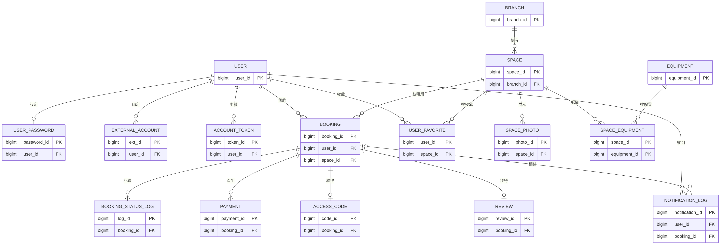
圖 4 邏輯資料模型
# | 資料表 | 中文 | 用途 | 欄位數
1 | users | 使用者 | 基本資料、角色、帳號狀態、email 驗證 | 11
2 | user_passwords | 登入密碼 | 密碼雜湊、鹽值、登入失敗鎖定 | 8
3 | external_accounts | 外部帳號 | Google 身分綁定 | 6
4 | account_tokens | 帳號權杖 | email 驗證、重設密碼、設定密碼的單次權杖 | 7
5 | branches | 場館 | 地址、經緯度、電話、營業時間 | 12
6 | spaces | 空間 | 類型、容量、面積、時租、規定、進入方式 | 13
7 | space_photos | 空間照片 | 照片與排序 | 6
8 | equipment | 設備 | 設備種類 | 5
9 | space_equipment | 空間設備 | 空間與設備的多對多、數量與規格 | 4
10 | bookings | 訂單 | 預約時段、金額快照、狀態、付款期限 | 18
11 | booking_status_logs | 訂單狀態紀錄 | 每次狀態變動的時間、操作者、原因 | 8
12 | payments | 付款與退款 | 模擬付款、退款、冪等鍵 | 10
13 | access_codes | 房間密碼 | 訂單專屬密碼、有效期間、撤銷 | 7
14 | reviews | 評論 | 評分、留言、隱藏狀態 | 7
15 | user_favorites | 收藏 | 使用者收藏的空間 | 3
16 | notification_logs | 通知紀錄 | 寄信結果與重試 | 11

二、關鍵約束：如何防止重複預約
同一空間同一時段不可有兩筆有效訂單。這個規則由資料庫的排除約束保證：
EXCLUDE USING gist (space_id WITH =, tstzrange(start_at, end_at, '[)') WITH &&) WHERE (status IN ('PENDING_PAYMENT','CONFIRMED'))
- 時段以半開區間 [start_at, end_at) 表示，所以 10–12 與 12–13 相鄰不算重疊。
- 只有待付款與已確認的訂單佔用時段；取消、逾時、完成者不佔用，時段立即釋出。
- 兩筆併發的 INSERT 同時通過應用層檢查時，資料庫會讓其中一筆失敗；BookingService 攔截 ExclusionViolation 並轉為 SLOT_TAKEN（409）。
- 需要 btree_gist 擴充（space_id 以 = 比較），排除約束需在 migration 中手寫。
考慮過的方案：（1）「先查再新增」在併發下有競爭窗口，兩個請求可同時看到空時段，違反架構規則；（2）應用層鎖（如 SELECT … FOR UPDATE 整個空間或分散式鎖）會讓同一空間的所有預約序列化且鎖範圍難以涵蓋改期；（3）資料庫排除約束由資料庫引擎保證，與任何 Service 的實作細節無關，故採用。MySQL 沒有等價機制，改用將退回前兩種方案，因此維持 PostgreSQL。

三、其他設計約定
- 時間：所有時間點使用 TIMESTAMPTZ（資料庫存 UTC）；營業時間 TIME 為 Asia/Taipei 當地時間；畫面一律以 Asia/Taipei 顯示，格式 2026/11/20（五）14:00。
- 列舉：以 VARCHAR + CHECK 實作，比 PostgreSQL ENUM 容易用 migration 增減值，程式中對應 Python Enum。
- 軟刪除：場館、空間、訂單、使用者不實體刪除，以狀態欄位處理，保留歷史與稽核；可實體刪除的只有照片、收藏、空間設備與過期的房間密碼、帳號權杖。
- 金額快照：訂單存下訂當下的時租與總額，之後調價不影響既有訂單；實收＝成功付款加總減成功退款加總。
- 已知取捨：ck_bookings_amount 要求金額＝時租快照×時數，等於把計價公式同時寫在資料庫與 PricingPolicy。保留的理由是它是擋下程式錯誤的最後一道防線，且課程範圍沒有折扣。若日後加入優惠券或折扣，必須先移除或修改此約束，再改 PricingPolicy。

肆、API 設計

一、共用約定
- 前綴 /api/v1；JSON；時間以 ISO 8601 含時區（例：2026-11-20T14:00:00+08:00）。
- 修改請求（POST、PUT、PATCH、DELETE）必須帶 X-CSRFToken 標頭，token 由 GET /auth/csrf 取得。
- 分頁：?page=1&page_size=12，回應含 items、page、page_size、total。
- 付款、管理員部分退款須帶 Idempotency-Key 標頭；改期需補付時亦同。
- 統一的錯誤格式：{"error": {"code": "SLOT_TAKEN", "message": "此時段已被預約，請選擇其他時段", "details": {}}}。
- 付款失敗不是錯誤回應：模擬卡片遭拒時，POST /bookings/{id}/pay 回傳 200 與 {"status": "FAILED", "reason": "CARD_DECLINED"}，訂單維持待付款，前端顯示可重付。

二、端點總表
權限：公開＝不需登入；會員＝已登入；本人＝資源須屬於登入者；管理員＝ADMIN。

（一）auth：帳號
方法 | 路徑 | 權限 | 說明 | FR
GET | /auth/csrf | 公開 | 取得 CSRF token
POST | /auth/register | 公開 | 註冊 | FR-01
POST | /auth/verify-email | 公開 | 以權杖驗證 email | FR-02
POST | /auth/resend-verification | 公開 | 以 email 重寄驗證信；不論 email 是否存在都回傳相同訊息 | FR-02
POST | /auth/login | 公開 | 登入 | FR-03
POST | /auth/logout | 會員 | 登出 | FR-03
GET | /auth/me | 公開 | 目前登入者（未登入回傳 null）
POST | /auth/forgot-password | 公開 | 寄送重設信 | FR-05
POST | /auth/reset-password | 公開 | 以權杖重設密碼 | FR-05
POST | /auth/set-password | 公開 | 以權杖設定本地密碼 | FR-06
GET | /auth/google/start | 公開 | 導向 Google（開發模式導向 mock） | FR-04
GET | /auth/google/callback | 公開 | Google 回呼 | FR-04
POST | /auth/google/link | 公開 | 情況③：輸入既有帳號密碼後綁定；待綁定的 Google 身分存在 session，10 分鐘內有效 | FR-04

（二）me：本人
方法 | 路徑 | 權限 | 說明 | FR
PATCH | /me | 會員 | 修改姓名、電話 | FR-07
PUT | /me/password | 會員 | 變更密碼 | FR-08
POST | /me/password/setup-email | 會員 | 只用 Google 登入者申請設定密碼信 | FR-06
GET | /me/bookings?tab= | 會員 | 我的訂單 | FR-30
GET | /me/favorites | 會員 | 收藏清單 | FR-15
PUT／DELETE | /me/favorites/{space_id} | 會員 | 收藏、取消收藏（冪等） | FR-15

（三）catalog：公開目錄
方法 | 路徑 | 權限 | 說明 | FR
GET | /catalog/filters | 公開 | 縣市與行政區、空間類型、設備選項 | FR-10
GET | /spaces | 公開 | 搜尋：city、district、people、min_price、max_price、type、equipment（可多個）、date＋start＋end、lat＋lng、sort | FR-10～12
GET | /spaces/{id} | 公開 | 空間詳細 | FR-13
GET | /spaces/{id}/availability?date= | 公開 | 該日每小時時段狀態 | FR-14
GET | /spaces/{id}/reviews | 公開 | 評論（不含隱藏者） | FR-13

（四）bookings：訂單
方法 | 路徑 | 權限 | 說明 | FR
POST | /bookings/quote | 會員 | 試算金額與檢查規則，不建立訂單 | FR-20
POST | /bookings | 會員 | 建立訂單 | FR-21
GET | /bookings/{id} | 本人 | 訂單詳細（含付款、房間密碼狀態） | FR-31
POST | /bookings/{id}/pay | 本人 | 模擬付款；標頭 Idempotency-Key 必填 | FR-22
GET | /bookings/{id}/cancel-quote | 本人 | 預計退款金額 | FR-32
POST | /bookings/{id}/cancel | 本人 | 取消 | FR-32
POST | /bookings/{id}/reschedule-quote | 本人 | 新時段的價差試算 | FR-33
POST | /bookings/{id}/reschedule | 本人 | 改期；需補付時 body 帶 method，標頭帶 Idempotency-Key | FR-33
POST | /bookings/{id}/review | 本人 | 撰寫評論 | FR-34

（五）admin：管理員
方法 | 路徑 | 說明 | FR
GET／POST | /admin/branches | 列表、新增 | FR-40
PATCH | /admin/branches/{id} | 修改 | FR-40
POST | /admin/branches/{id}/status | 停用或啟用；回傳受影響訂單 | FR-40
GET／POST | /admin/spaces | 列表、新增 | FR-41
GET／PATCH | /admin/spaces/{id} | 詳細、修改 | FR-41
POST | /admin/spaces/{id}/status | 切換狀態；回傳受影響訂單 | FR-41
POST | /admin/spaces/{id}/photos | 上傳照片（multipart） | FR-42
PUT | /admin/spaces/{id}/photos/order | 排序 | FR-42
PATCH／DELETE | /admin/photos/{photo_id} | 修改說明、刪除 | FR-42
GET／POST | /admin/equipment | 設備清單、新增 | FR-43
PATCH | /admin/equipment/{id} | 修改、停用 | FR-43
PUT | /admin/spaces/{id}/equipment | 整批設定空間設備 | FR-43
GET | /admin/bookings | 查詢：no、email、space_id、from、to、status | FR-44
GET | /admin/bookings/{id} | 詳細：付款、狀態紀錄、房間密碼、通知 | FR-44
POST | /admin/bookings/{id}/cancel | 取消（原因必填，全額退款） | FR-45
POST | /admin/bookings/{id}/reschedule | 代為改期 | FR-45
POST | /admin/bookings/{id}/refunds | 部分退款；標頭 Idempotency-Key 必填 | FR-45
GET | /admin/users | 會員查詢 | FR-46
PATCH | /admin/users/{id}/status | 凍結、黑名單、解除（原因必填） | FR-46
GET | /admin/reviews | 評論列表 | FR-47
PATCH | /admin/reviews/{id} | 隱藏或取消隱藏 | FR-47
GET | /admin/notifications | 通知紀錄 | FR-48
POST | /admin/notifications/{id}/retry | 重寄 | FR-48
GET | /admin/summary | 後台首頁數字

（六）dev：僅開發模式
方法 | 路徑 | 說明
GET | /dev/google-mock | 假的 Google 登入頁：選擇或輸入測試身分（sub、email、email_verified）後回呼

三、錯誤處理
Service 只拋出帶錯誤碼的例外，不知道 HTTP；錯誤碼與 HTTP 狀態碼的對照放在 errors.py，由 Controller 層的全域錯誤處理器轉成統一格式。資料庫排除約束錯誤由 BookingService 攔截並轉為 SLOT_TAKEN；不合法的狀態轉換由 Booking.transition() 拋出 INVALID_STATE；限流的 429 由 Flask-Limiter 產生。不屬於本人的資源一律回 404（NOT_FOUND），不透露是否存在。錯誤訊息要告訴使用者下一步怎麼做。
HTTP | 錯誤碼 | 情況
400 | VALIDATION_ERROR | 格式或欄位驗證失敗（details 列出欄位）
400 | TOKEN_INVALID | 驗證、重設、設定密碼的權杖無效、過期或已使用
400 | INVALID_UPLOAD | 照片格式或大小不符
401 | UNAUTHENTICATED | 未登入
401 | INVALID_CREDENTIALS | 帳號或密碼錯誤；變更密碼時舊密碼錯誤
403 | FORBIDDEN | 角色不符（非管理員）；CSRF 驗證失敗
403 | ACCOUNT_RESTRICTED | 帳號 FROZEN 或 BLACKLISTED，不能預約、付款、改期
403 | EMAIL_NOT_VERIFIED | email 未驗證，不能預約
404 | NOT_FOUND | 不存在或不屬於本人（不透露存在與否）
409 | SLOT_TAKEN | 違反排除約束，時段已被預約
409 | BOOKING_EXPIRED | 付款時已超過付款期限
409 | INVALID_STATE | 訂單狀態不允許此操作
409 | PENDING_LIMIT | 待付款訂單已達 3 筆
409 | IDEMPOTENCY_KEY_REUSED | 冪等鍵已用於其他訂單
409 | ACCOUNT_ALREADY_LINKED | 帳號已綁定另一個 Google 帳號
422 | INVALID_TIME_SLOT | 非整點、跨日、結束不晚於開始
422 | OUTSIDE_OPENING_HOURS | 超出場館營業時間
422 | OUT_OF_RANGE | 早於下一個整點或超過 60 天
422 | OVER_CAPACITY | 人數超過容量
422 | SPACE_UNAVAILABLE | 空間非 AVAILABLE 或場館非 OPEN
422 | RESCHEDULE_NOT_ALLOWED | 不符改期條件（24 小時、次數、管理員改期時數不同）
422 | REFUND_EXCEEDS_PAID | 退款總額超過實收
422 | REVIEW_NOT_ALLOWED | 非已完成訂單、超過 30 天、或已評論
422 | PASSWORD_TOO_WEAK | 密碼不符 BR-22
423 | ACCOUNT_LOCKED | 登入失敗次數過多（details 含解鎖時間）
429 | RATE_LIMITED | 限流

伍、關鍵設計決策
以下每項決策說明問題、考慮過的方案與選擇的理由及代價。

一、交易與併發：訂單流程由 BookingService 單一入口協調
項目 | 內容
問題 | 建立、付款、取消、改期、部分退款都要同時改訂單、狀態紀錄與金流紀錄；若分散在多個 Service，容易漏寫紀錄或繞過規則。
方案 | （A）各 Service 各自改訂單；（B）付款模組直接改訂單狀態並發密碼寄信；（C）BookingService 為唯一入口，PaymentService 只做金流。
選擇 | （C）。所有流程在 BookingService 以單一資料庫交易完成，寄信等外部動作在交易提交後執行，失敗只記錄於 notification_logs，不影響訂單。
代價 | BookingService 被依賴次數增加；但它只負責協調，計算規則已移到 Policy（純函式與策略）、資料存取已移到 BookingRepository、狀態規則移到 Booking model，內聚性反而提高。

流程 | 關鍵步驟 | 主要錯誤碼
建立訂單（FR-21） | 鎖定使用者列（FOR UPDATE）→ 處理該使用者與該空間的逾時訂單 → 計算待付款筆數（≤3）→ 檢查 BR-01、02、04、05、計算金額 → INSERT → 攔截排除約束衝突 | SLOT_TAKEN、PENDING_LIMIT
付款（FR-22） | 先鎖訂單再查冪等鍵（同一鍵併發不會同時通過）→ 檢查狀態、帳號、空間可預約 → PaymentService.charge() → 成功則 transition(CONFIRMED)、發房間密碼、建立通知；逾期則轉失效並提交後回傳錯誤 | BOOKING_EXPIRED、IDEMPOTENCY_KEY_REUSED、卡片遭拒回 200
取消（FR-32、45） | 鎖訂單；已取消直接回傳原結果 → RefundPolicy 計算 → PaymentService.refund()（鍵 refund-cancel-{id}）→ 記錄取消者 → transition(CANCELLED) → 撤銷房間密碼 → 通知 | INVALID_STATE
改期（FR-33、45） | 鎖訂單；已是新時段則直接成功 → 檢查 BR-14／BR-19 與新時段 → 更新時段與金額 → 價差>0 同交易補付，<0 退差額（鍵 refund-resched-{id}）→ 同步房間密碼 → record(RESCHEDULE)；任一步失敗整個交易回滾 | SLOT_TAKEN、RESCHEDULE_NOT_ALLOWED
部分退款（FR-45） | 鎖訂單；冪等鍵已存在回傳原結果 → 檢查退款總額不超過淨實收 → refund() → record(REFUND)，狀態不變 | REFUND_EXCEEDS_PAID

付款與逾時排程競爭同一筆訂單時，兩者都先鎖定訂單列：先取得鎖的一方生效，另一方看到已變更的狀態而放棄；排程以 FOR UPDATE SKIP LOCKED 避開正在付款的訂單。

二、付款與退款的冪等設計
項目 | 內容
問題 | 使用者重複點擊、網路重送，可能造成重複扣款或重複退款。
方案 | （A）前端按鈕防連點；（B）後端以冪等鍵（payments.idempotency_key UNIQUE）判斷重送；（C）兩者並用。
選擇 | （B）為正確性保證、前端防連點只是體驗。付款與管理員部分退款：前端每次操作產生 UUID 以標頭傳入；取消與改期產生的退款：由後端產生固定鍵（refund-cancel-{booking_id}、refund-resched-{booking_id}），確保同一訂單只退一次。
代價 | 需多處理「鍵已存在且屬於同一訂單／其他訂單」兩種情況；極少見的鍵競爭由唯一約束失敗後回滾、改回傳既有結果。

三、逾時待付款的雙重處理
項目 | 內容
問題 | 付款期限 15 分鐘，逾時訂單若等排程才釋出，時段會看似被佔用。
選擇 | 排程每分鐘轉 EXPIRED；另外在建立訂單時，先在同一交易中處理該使用者與該空間的逾時訂單；可預約時段查詢也排除已逾時的待付款訂單。
代價 | 多一處處理邏輯，但都呼叫同一個 transition()，且排除約束仍是防重疊的最終保證。

四、通知：先記錄、提交後寄送（類 Outbox）
項目 | 內容
問題 | 寄信是外部 I/O，若放在交易內，郵件伺服器故障會讓訂單失敗；若交易後才記錄，失敗無法重試。
方案 | （A）同步寄信；（B）RabbitMQ／Redis Streams 加 Celery；（C）交易內寫入 PENDING 的 notification_logs，提交後寄送，失敗由排程重試。
選擇 | （C）。課程規模不需額外的訊息佇列容器；以 SELECT … FOR UPDATE SKIP LOCKED 重試最多 3 次，管理員可在後台手動重試。
代價 | 含單次權杖的驗證／重設／設定密碼信不存內容，不由排程重試，需使用者重新申請。

五、登入狀態與 CSRF
項目 | 內容
方案 | （A）JWT 存於 localStorage；（B）Flask-Login＋簽章 cookie session。
選擇 | （B）。cookie 設 HttpOnly、SameSite=Lax，正式環境加 Secure；登入時更新 session 防固定攻擊；所有修改請求以 Flask-WTF 檢查 CSRF token。
代價 | 前後端必須同網域，由 nginx 反向代理解決。

六、時間處理
項目 | 內容
做法 | 資料庫存 UTC、畫面顯示 Asia/Taipei；Service 不直接讀系統時間，一律透過注入的 Clock，時區轉換集中在 utils/time.py。
理由 | 24 小時、3 小時等規則依賴「現在」；注入 Clock 讓邊界值測試可固定時間，避免隱性依賴系統時鐘。

七、規則計算集中在後端
項目 | 內容
做法 | 金額與價差由 PricingPolicy 純函式計算，退款比例由 RefundPolicy 策略決定、金額由 refund_amount() 計算；POST /bookings/quote、cancel-quote、reschedule-quote 與正式流程使用同一個策略與函式。前端時段選擇後 300 毫秒才送試算請求，只顯示後端結果。
理由 | 避免計價規則在前後端各寫一次；試算與實際結果必然一致；純函式與策略類別不需資料庫即可對邊界值寫單元測試。

八、排程獨立容器
項目 | 內容
方案 | （A）在 API 程序中跑 APScheduler；（B）Celery Beat；（C）獨立 scheduler 容器（同映像、指令 flask run-scheduler）。
選擇 | （C）。避免 Gunicorn 的 3 個 worker 各跑一份造成重複執行；比 Celery 輕量。所有工作冪等，且每個工作只呼叫一個 Service 方法，jobs/ 不寫商業邏輯。
代價 | 單一排程程序，課程規模足夠，不具高可用。

九、安全設計
項目 | 做法
密碼 | hashlib.pbkdf2_hmac('sha256', 密碼, salt, 600000)；salt 以 secrets.token_bytes(16) 產生；比對使用 hmac.compare_digest
權杖 | secrets.token_urlsafe(32) 產生，資料庫只存 SHA-256；單次使用
房間密碼 | secrets.randbelow(10**6) 補零成 6 位
Session | SESSION_COOKIE_HTTPONLY=True、SAMESITE='Lax'、正式環境 SECURE=True；登入時更新 session 防固定攻擊
權限 | 裝飾器 @login_required、@admin_required；資料所有權在 service 檢查，不屬於本人一律回 404
帳號列舉 | 註冊、忘記密碼的回應不透露 email 是否存在
上傳 | 檢查副檔名與檔案標頭、大小 ≤ 5 MB、以 UUID 重新命名，存於 uploads volume，由 nginx 以靜態檔提供
機密 | 全部放 .env（不進版控），提供 .env.example

十、外部服務替代方案
服務 | 開發與 demo | 正式設定
Google 登入 | GOOGLE_MOCK=true 時，「Google 登入」導向 /api/v1/dev/google-mock，可模擬三種情況（FR-04 ①②③） | Google Cloud Console 建立 OAuth 用戶端，重新導向 URI 設為 http://localhost:8080/api/v1/auth/google/callback，填入 GOOGLE_CLIENT_ID、GOOGLE_CLIENT_SECRET，並設 GOOGLE_MOCK=false
寄信 | 所有信寄到 Mailpit，在 http://localhost:8025 檢視 | 設定 SMTP_HOST=smtp.gmail.com、SMTP_PORT=587、Gmail 帳號與應用程式密碼

陸、測試策略與部署

一、測試策略
層級 | 工具 | 重點
單元 | pytest | 每條 BR 至少一個成功與一個失敗案例；PricingPolicy、RefundPolicy 各策略與 BookingRules 的邊界值（不需資料庫）；Adapter 與 Factory 以假類別驗證；依賴規則以 test_architecture.py 檢查；Booking.transition() 的所有合法與不合法轉換；以固定時間的 Clock 測試時間相關規則
API | pytest＋Flask test client | 權限（未登入、非本人、非管理員）、錯誤碼、CSRF
併發 | pytest＋實際 PostgreSQL＋多執行緒 | 同時段 20 筆併發預約只成立 1 筆；同一訂單併發付款只成功 1 次；付款與逾時排程競爭；同一人併發突破待付款上限
前端 | Vitest＋Testing Library | 時段格選取、表單驗證、錯誤狀態顯示
端對端 | Playwright | 完整流程：註冊 → 驗證 → 搜尋 → 預約 → 付款 → 取消；管理員停用空間並取消受影響訂單
壓力 | Locust | 搜尋 100 位併發使用者；同時段搶訂

測試資料庫使用 Compose 中的 PostgreSQL（獨立的 judian_test），每個測試以交易回滾或重建資料表隔離。併發測試使用實際 PostgreSQL，不使用 SQLite 或 mock 代替。

二、部署與環境
啟動系統（前台與後台 http://localhost:8080，測試信箱 http://localhost:8025）：
cp .env.example .env → docker compose up --build -d → docker compose exec api flask db upgrade → docker compose exec api flask seed
機密只從環境變數讀取，不寫進程式或提交到版控。主要環境變數：
變數 | 用途
APP_ENV、SECRET_KEY | 執行環境（development 才註冊 /dev 路由）；簽章金鑰
DATABASE_URL | PostgreSQL 連線（postgresql+psycopg://…）
APP_BASE_URL、TZ_DISPLAY | 信件連結的網址；顯示時區（Asia/Taipei）
SMTP_HOST、SMTP_PORT、SMTP_USER、SMTP_PASSWORD、MAIL_FROM、SUPPORT_EMAIL | 寄信設定；開發為 Mailpit（mailpit:1025），正式可改 Gmail SMTP
GOOGLE_MOCK、GOOGLE_CLIENT_ID、GOOGLE_CLIENT_SECRET | GOOGLE_MOCK=true 時 Google 登入導向 mock；正式設定需 Google Cloud 憑證
UPLOAD_DIR | 上傳照片目錄（uploads volume）

種子資料測試帳號（密碼皆為 Passw0rd!）：
帳號 | 角色與狀態 | 用途
admin@judian.local | ADMIN | 管理後台
user1@judian.local、user2@judian.local | USER，已驗證 | 一般流程
unverified@judian.local | USER，未驗證 | 驗證 email 流程
frozen@judian.local | USER，FROZEN | 帳號限制
blacklisted@judian.local | USER，BLACKLISTED | 帳號限制
Google mock：sub google-001、g1@gmail.com | 只用 Google 登入 | FR-04、FR-06

柒、實作約定與限制
以下為規格未逐項規定、實作時採用的約定：
- 營業時間上限為 23:00：close_time 以 TIME 儲存，無法表示 24:00；跨午夜營業不支援（租借本來就不跨日）。
- 第 5 次登入失敗即回 ACCOUNT_LOCKED，並在鎖定時把失敗次數歸零；鎖定期間輸入正確密碼也回 ACCOUNT_LOCKED。
- POST /bookings/quote 為會員專用，空間頁對訪客只顯示時數，登入後才顯示後端試算金額。
- 重設密碼信對「只用 Google 登入」的帳號改寄「設定密碼」信（效果相同，也不洩漏帳號是否存在）。
- 通知重試只處理訂單類通知；驗證、重設、設定密碼信含單次權杖且不存內容，需使用者重新申請。
- 管理員代為改期允許「待付款」與「已確認」訂單；會員改期只限已確認。
- 已結束但尚未被排程轉為 COMPLETED 的已確認訂單不可取消（回 INVALID_STATE）。
- 訂單編號為 B{yyyymmdd}-{booking_id 補零 4 位}，id 取自資料表的 sequence，避免併發產生重複編號。
- 評論者名稱公開顯示時遮罩，只保留第一個字（例：王○○）。
- 資料庫採用 PostgreSQL：「同一空間時段不可重疊」依賴排除約束，MySQL 沒有等價機制。

